СТОЛЫ МЕДИЦИНСКИЕ
МЕТАЛЛИЧЕСКИЕ ПЕРЕДВИЖНЫЕ
СММП-08-«Я-ФП»
Исполнения:
СММП-08-«Я-ФП»-01;
СММП-08-«Я-ФП»-02;
СММП-08-«Я-ФП»-03.

Руководство по эксплуатации.
Паспорт.

ФП 9452.008.05 ПС

СОДЕРЖАНИЕ

Стр.

1.Введение ..……………………………………………………………………………………....  2.Назначение ……………………………………………………………………….…………….  3.Основные технические характеристики ……………….…………………………………….  4.Комплект поставки ……………………………………………………………………………  5.Устройство …………………… ………………………………………………………………  6.Подготовка и порядок работы, указание мер безопасности …..……………………………  7.Техническое обслуживание …………………………………………………………………..  8.Текущий ремонт ……………………………………………………………………………….  9.Сведения о рекламациях …………………………………………………………...………….  10.Правила транспортирования и хранения …………………………………………………...  11.Утилизация……………………………………………………………………………………  12.Гарантийные обязательства …………………………………………………………………  13.Сведения о товарном знаке………………………………………………………………….  14.Свидетельство о приемке ……………………………………………………………………  15.Свидетельство об упаковке ………………………………………………………………….  16.Свидетельство о консервации ……………………………………………………………….  Приложение  Гарантийный талон №1 …………………………..…………………………………………...  Гарантийный талон №2 ……………………………………………………………………….  Регистрационное удостоверение (копия)…………………………………………………….  Приложения к регистрационному удостоверению (копии)………………………………… | 3  3  3  4  5  5  6  6  6  7  7  8  9  9  9  10  10  12 13

2
1. ВВЕДЕНИЕ

1.1.Настоящее руководство является совмещенным документом с техническим описанием и инструкцией по эксплуатации.
1.1.Руководство предназначено для ознакомления со столом медицинским металлическим передвижным СММП-08-«Я-ФП» (исполнение СММП-08-«Я-ФП»-01; исполнение СММП-08-«Я-ФП»-02; исполнение СММП-08-«Я-ФП»-03), (далее по тексту – стол медицинский (модель 01; модель 02; модель 03), и устанавливает правила его эксплуатации (использования, технического обслуживания, текущего ремонта, транспортирования и хранения).

2. НАЗНАЧЕНИЕ

2.1.Стол медицинский (модель 01; модель 02; модель 03) предназначен для размещения медикаментов, медицинских инструментов, приспособлений и т.п. и доставки их в палаты, процедурные кабинеты и другие помещения в пределах больничного корпуса.
2.2.Стол медицинский (модель 01; модель 02; модель 03) размещают в операционных, перевязочных, больничных палатах, смотровых, стоматологических кабинетах и других помещениях лечебных и лечебно-профилактических учреждений, где требуется работа с медикаментами, медицинскими инструментами и приспособлениями.

3. ОСНОВНЫЕ ТЕХНИЧЕСКИЕ ХАРАКТЕРИСТИКИ

3.1. Габаритные размеры столов медицинских должны быть не более указанных в
таблице №1.
Таблица №1
Наименование модели | Габаритные размеры (мм)
Столы медицинские металлические передвижные моделей:  - СММП-08-«Я-ФП»-01 с полками, мм  - СММП-08-«Я-ФП»-02 с выдвижными ящиками, мм  - СММП-08-«Я-ФП»-03 с полками и выдвижными ящиками, мм | 860х585х480  860х585х480  860х585х480

3.2.Масса столов медицинских должна быть не более, чем указана в таблице № 2.
Таблица №2.
Наименование модели | Масса (кг)
Столы медицинские металлические передвижные моделей:  - СММП-08-«Я-ФП»-01 с полками, мм  - СММП-08-«Я-ФП»-02 с выдвижными ящиками, мм  - СММП-08-«Я-ФП»-03 с полками и выдвижными ящиками, мм | 25  30  30

3
3.3.Стол медицинский (модель 01; модель 02; модель 03) должен выдерживать номинальную нагрузку, равномерно распределенную по полке из нержавеющей стали не менее 25 кг.
3.4.Стол медицинский (модель 01; модель 02; модель 03) должен выдерживать номинальную нагрузку, равномерно распределенную по полке из стекла не менее 7 кг.
3.5. Усилие передвижения стола медицинского (модель 01; модель 02; модель 03) по полу с номинальной нагрузкой не более 50Н.
3.6. Усилие, прилагаемое к выдвижению ящиков стола медицинского (модель 01; модель 02; модель 03) не более 5Н.
3.7.Колеса стола медицинского (модель 01; модель 02; модель 03) вращаются относительно вертикальной оси свободно, без заедания. На двух колесах предусмотрен механизм стопора.
3.8.Наружные поверхности стола медицинского (модель 01; модель 02; модель 03) допускают дезинфекцию способом протирания дезинфицирующими средствами, зарегистрированными и разрешенными в РФ для дезинфекции поверхностей по режимам, регламентированным действующими документами по применению дезинфицирующих средств, утвержденными в установленном порядке.
3.9.Условия эксплуатации стола медицинского (модель 01; модель 02; модель 03) соответствуют климатическому исполнению УХЛ категории 4.2 по ГОСТ Р 50444: температура от +10 С до + 35 C ; относительная влажность – 80 % при температуре 25 С.
3.10.Средний срок службы стола медицинского (модель 01; модель 02; модель 03) не менее 5 лет.
4. КОМПЛЕКТ ПОСТАВКИ

4.1.Комплект поставки столов медицинских должен соответствовать таблице №3.
Таблица №3.
Наименование | Обозначение документа | Количество
1 Столы медицинские металлические передвижные моделей:  - «СММП-08-«Я-ФП»-01» в составе:  а) каркас разборный  б) полка (крашенный металл)  в) полка (нержавеющая сталь)  г) полка (стекло)  - «СММП-08-«Я-ФП»-02» в составе:  а) каркас разборный  б) поддон (крашенный металл)  в) поддон (нержавеющая сталь)  г) ящик выдвижной  - «СММП-08-«Я-ФП»-03» в составе:  а) каркас разборный  б) поддон (крашенный металл)  в) поддон (нержавеющая сталь)  г) полка (крашенный металл)  д) полка (нержавеющая сталь)  е) полка (стекло)  ж) ящик выдвижной | КД 9452.008.05-А  КД. 9452.008.05-01  КД. 9452.008.05-02  КД. 9452.008.05-03  КД. 9452.008.05-04  КД 9452.008.05-Б  КД. 9452.008.05-01  КД. 9452.008.05-05  КД. 9452.008.05-06  КД. 9452.008.05-07  КД 9452.008.05-В  КД. 9452.008.05-01  КД. 9452.008.05-05  КД. 9452.008.05-06  КД. 9452.008.05-02  КД. 9452.008.05-03  КД. 9452.008.05-04  КД. 9452.008.05-07 | 1  3*  3*  3*  1  1  1  3*  1  1  1  2*  2*  2*  2*
Принадлежности
2. Детали крепежные: | ГОС 1759.0; ГОСТ 1147; ГОСТ 10618; ГОСТ 18123; ГОСТ 10304 | *

Эксплуатационная документация
3.Руководство по эксплуатации  (паспорт) | ФП 9452.008.06 ПС | 1
Примечание: *Количество по требованию заказчика

4
5. УСТРОЙСТВО

5.1.Стол медицинский металлический передвижной СММП-08-«Я-ФП»,
модель СММП-08-«Я-ФП»-01 (рисунок – приложение № 1) состоит из разборного каркаса, на котором крепежными соединениями закреплены полки. Исполнение полок - нержавеющая сталь, крашенный металл или стекло.
Разборный каркас изготовлен из тонкостенного, стального профиля с нанесением полимерно-порошкового покрытия, устойчивого к дезинфицирующим средствам.
Стол медицинский снабжен четырьмя самоориентирующимися колесами. На двух колесах предусмотрен механизм стопора.
Количество полок поставляется по требованию заказчика, но не более трех. Материал, из которого изготовлены полки (нержавеющая сталь, крашеный металл или стекло) выбирает заказчик.
Стол медицинский поставляется заказчику в разборном виде.
5.2.Стол медицинский металлический передвижной СММП-08-«Я-ФП»,
модель СММП-08-«Я-ФП»-02 (рисунок – приложение № 2) состоит из разборного каркаса, на котором крепежными соединениями закреплены выдвижные ящики.
Разборный каркас изготовлен из тонкостенного, стального профиля с нанесением полимерно-порошкового покрытия, устойчивого к дезинфицирующим средствам.
Стол медицинский снабжен четырьмя самоориентирующимися колесами (поз. 5). На двух колесах предусмотрен механизм стопора.
Количество выдвижных ящиков поставляется по требованию заказчика, но не более двух.
Стол медицинский поставляется заказчику в разборном виде.
5.3.Стол медицинский металлический передвижной СММП-08-«Я-ФП»,
модель СММП-08-«Я-ФП»-03 (рисунок – приложение № 3) состоит из разборного каркаса, на котором крепежными соединениями закреплены полки. Исполнение полок - нержавеющая сталь, окрашенный металл или стекло и выдвижные ящики.
Разборный каркас изготовлен из тонкостенного, стального профиля с нанесением полимерно-порошкового покрытия, устойчивого к дезинфицирующим средствам.
Стол медицинский снабжен четырьмя самоориентирующимися колесами. На двух колесах предусмотрен механизм стопора.
Количество полок поставляется по требованию заказчика, но не более трех. Материал, из которого изготовлены полки (нержавеющая сталь или стекло) выбирает заказчик.
Количество выдвижных ящиков поставляется по требованию заказчика, но не более двух.
Стол медицинский поставляется заказчику в разборном виде.

6. ПОДГОТОВКА И ПОРЯДОК РАБОТЫ, УКАЗАНИЕ МЕР БЕЗОПАСНОСТИ

6.1.Извлечь стол медицинский (модель 01; модель 02; модель 03) из транспортной тары. Законсервированные поверхности протереть марлевым тампоном, смоченным спиртом (обильное смачивание не рекомендуется ).
6.2.Проверить комплектность стола медицинского (модель 01; модель 02; модель 03).
6.3.После транспортирования стола медицинского (модель 01; модель 02; модель 03) в условиях отрицательных температур его выдерживают в помещении при комнатной температуре в течение 24 часов.
6.4.Провести сборку и техническое обслуживание стола медицинского (модель 01; модель 02; модель 03) согласно разделу № 7 настоящего паспорта.
6.5.Произвести дезинфекцию стола медицинского (модель 01; модель 02; модель 03) в соответствии с Методическими указаниями МУ-287-113. Поверхности стола обрабатывают дезинфицирующим средством (п. 3.8) в соответствии с методическим документом по применению конкретного средства.
5

6.6.Запрещается использование неисправного изделия. Во избежание падения предметов на полках и опрокидывания стола, избегайте резких рывков или ударов при его перемещении.

7. ТЕХНИЧЕСКОЕ ОБСЛУЖИВАНИЕ

7.1.Техническое обслуживание перед вводом в эксплуатацию и при эксплуатации (проводится один раз в полгода) заключается в проверке и подтяжке всех видов резьбовых соединений, замене, при необходимости, годными деталями поломанных или изношенных, смазке подшипников, включая горизонтальную и вертикальную оси колес любой консистентной технической смазкой, промывке моющими растворами и санитарной обработке столика.
7.2.Проверка технического состояния, с целью установления возможности дальнейшего использования стола медицинского, проводится на соответствие технических характеристик и комплектности настоящего паспорта, при этом проверяется отсутствие погнутых и изношенных деталей, вмятин, коррозии металла, надежность всех видов соединений и креплений, свободное вращение колес.
7.3.Критерием предельного состояния является состояние изделия, при котором дальнейшая эксплуатация недопустима и нецелесообразна по условиям экономичности.

8. ТЕКУЩИЙ РЕМОНТ

8.1.Общие положения.
8.1.1.Текущий ремонт производится специалистами ремонтных предприятий или предприятия-изготовителя.
8.2.Содержание текущего ремонта
8.2.1.Текущий ремонт включает следующие этапы:
- обнаружение неисправностей;
- исправление неисправностей;
- проверка работоспособности изделия после ремонта.
8.3.Обнаружение неисправностей
8.3.1.Обнаружение неисправностей производится в соответствии с разделом 7 (п. 7.2-7.3) настоящего паспорта.
8.4.Текущий ремонт в течение гарантийного срока эксплуатации производится специалистами завода-изготовителя.
8.5.После выполнения текущего ремонта проводится проверка технического состояния.

9. СВЕДЕНИЯ О РЕКЛАМАЦИЯХ

9.1.В случае отказа изделия или неисправности его в период гарантийных обязательств, а также обнаружения некомплектности при его первичной приёмке владелец должен направить в адрес предприятия – изготовителя или в адрес предприятия, осуществляющего гарантийное обслуживание, следующие документы:
-заявку на ремонт (замену) с указанием адреса, номера телефона организации-владельца изделия;
-дефектную ведомость;
-гарантийный талон.
9.2. Все представленные рекламации регистрируются потребителем в таблице № 3

6

Таблица№ 3
Дата отказа или возникновение неисправностей | Количество наработанных часов до возникновения отказа или неисправности | Краткое содержание неисправностей | Дата направления рекламации | Меры,  принятые по рекламации | Примечание

10. ПРАВИЛА ТРАНСПОРТИРОВАНИЯ И ХРАНЕНИЯ

10.1.Стол медицинский (модель 01; модель 02; модель 03) в упаковке предприятия-изготовителя должен храниться в закрытом помещении при температуре от +5 до +40 С и относительной влажности до 80% при температуре окружающего воздуха +25 С.
10.2.В воздухе помещения не должно содержаться примесей, вызывающих коррозию.
10.3.Перед длительным хранением металлические поверхности частей изделия без лакокрасочных покрытий обезжирить и законсервировать по ГОСТ 9.014-78 для условий хранения ВЗ-0 , ВУ-4 для условий хранения по группе ОЖО4 по ГОСТ 15150-69.
Предельный срок защиты без переконсервации - 5 лет.
10.4.Запасные части, принадлежности и эксплуатационную документацию оберните двухслойной оберточной бумагой и заклейте клеевыми лентами, паспорт положите в чехол.
10.5.Стол медицинский (модель 01; модель 02; модель 03) транспортируют всеми видами транспорта в крытых транспортных средствах в соответствии с требованиями ГОСТ Р 50444 и правилами перевозки грузов, действующими на каждом виде транспорта.
10.6.Транспортирование и хранение изделия без упаковки завода –изготовителя не гарантирует сохранность. Повреждения в результате транспортирования или хранения без упаковки завода-изготовителя устраняются потребителем.

11. УТИЛИЗАЦИЯ

13.1.Утилизация столов осуществляется в порядке, предусмотренном СанПин 2.1.7.728-99 «Правила сбора, хранения и удаления отходов лечебно-профилактических учреждений» для отходов класса Б.

7

12. ГАРАНТИЙНЫЕ ОБЯЗАТЕЛЬСТВА

12.1.Гарантийный срок эксплуатации при соблюдении потребителем условий эксплуатации, хранения и транспортирования установлен 12 месяцев со дня ввода изделия в эксплуатацию.
Гарантийный срок хранения – 12 месяцев.
12.2.В течение гарантийного срока изготовитель или предприятие, осуществляющее гарантийное обслуживание, безвозмездно ремонтирует или заменяет стол медицинский или его части, пришедшие в негодность по вине изготовителя по предъявлении гарантийного талона, дефектной ведомости, составленной комиссией, с заявкой на ремонт и указанием адреса, где находится изделие, номера телефона. Также необходимо выслать сломанную деталь, если высылка затруднена, то об этом должно быть указано в ведомости.
Рекламации на стол медицинский и его части, подвергнутые ремонту у потребителя, заводом не удовлетворяются.

Адрес предприятия-изготовителя: ООО «Ферропласт Медикал»
152260, Ярославская область,
Некрасовский р-н, п. Приволжский.
тел. Сервис-Центра (4852) 94-40-56

13. СВЕДЕНИЯ О ТОВАРНОМ ЗНАКЕ.

 является товарным знаком, принадлежащим ООО «Ферропласт Медикал» и зарегистрированным в Государственном реестре товарных знаков и знаков обслуживания 03 августа 2011, № 442147.

8
14. СВИДЕТЕЛЬСТВО О ПРИЕМКЕ

Столы медицинские металлические передвижные СММП-08-«Я-ФП», ТУ 9452-008-55307168-2006, исполнение __________изготовлен и принят в соответствии с обязательными требованиями государственных стандартов, действующей технической документации и признан годным для эксплуатации.

Заводской номер________________ соответствует техническим условиям и признана годной для эксплуатации

Дата выпуска ____________________ Начальник ОТК_____________ Штамп ОТК
(год, месяц, число)

15. СВИДЕТЕЛЬСТВО ОБ УПАКОВЫВАНИИ

Столы медицинские металлические передвижные СММП-08-«Я-ФП», ТУ 9452-008-55307168-2006, исполнение __________

Заводской номер___________ упакован___________________________________________
(наименование предприятия, производившего упаковку)
согласно требованиям, предусмотренным конструкторской документацией

Дата упаковки_____________________________________________

Упаковку произвёл_________________________________________(подпись)

Изделие после упаковки принял______________________________(подпись)

16. СВИДЕТЕЛЬСТВО О КОНСЕРВАЦИИ

Столы медицинские металлические передвижные СММП-08-«Я-ФП», ТУ 9452-008-55307168-2006, исполнение __________

Заводской номер___________ подвергнут__________________________________________
(наименование предприятия, производившего консервацию)
согласно требованиям, предусмотренным настоящим паспортом

Дата консервации_____________________________________________

Срок консервации_____________________________________________

Консервацию произвёл_________________________________________(подпись)

Изделие после консервации принял______________________________(подпись)

9

ГАРАНТИЙНЫЙ ТАЛОН № 1
на ремонт (замену) в течение гарантийного срока
изделия медицинской техники

Столы медицинские металлические передвижные СММП-08-«Я-ФП», ТУ 9452-008-55307168-2006, исполнение __________

Номер и дата выпуска _________________________________________________________
(заполняется заводом-изготовителем)
Приобретен__________________________________________________________________
(дата, подпись и штамп торгующей организации)
Введена в эксплуатацию_______________________________________________________
(дата, подпись)
Принята на гарантийное обслуживание ремонтным предприятием___________________

Города______________________________________________________________________

М.П. Руководитель ремонтного предприятия ________________ (подпись)

ГАРАНТИЙНЫЙ ТАЛОН № 2
на ремонт (замену) в течение гарантийного срока
изделия медицинской техники

Столы медицинские металлические передвижные СММП-08-«Я-ФП», ТУ 9452-008-55307168-2006, исполнение __________

Номер и дата выпуска _________________________________________________________
(заполняется заводом-изготовителем)
Приобретен__________________________________________________________________
(дата, подпись и штамп торгующей организации)
Введена в эксплуатацию_______________________________________________________
(дата, подпись)
Принята на гарантийное обслуживание ремонтным предприятием___________________

Города______________________________________________________________________

М.П. Руководитель ремонтного предприятия ________________ (подпись)

10

11
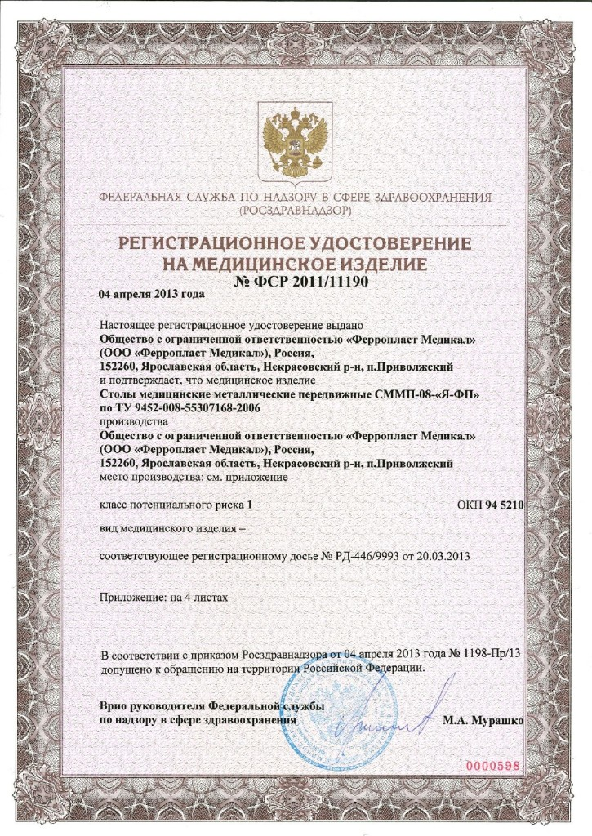

12

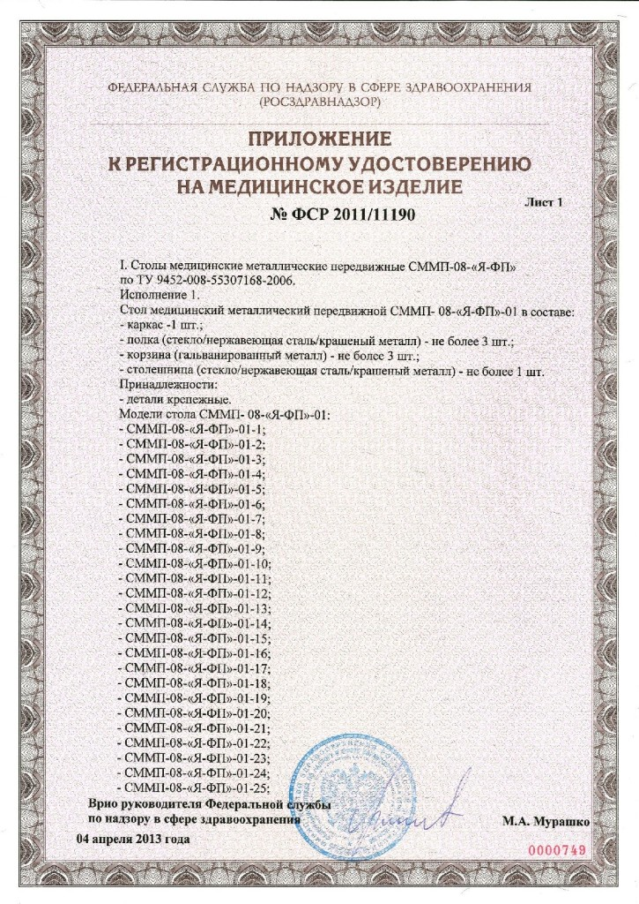 | 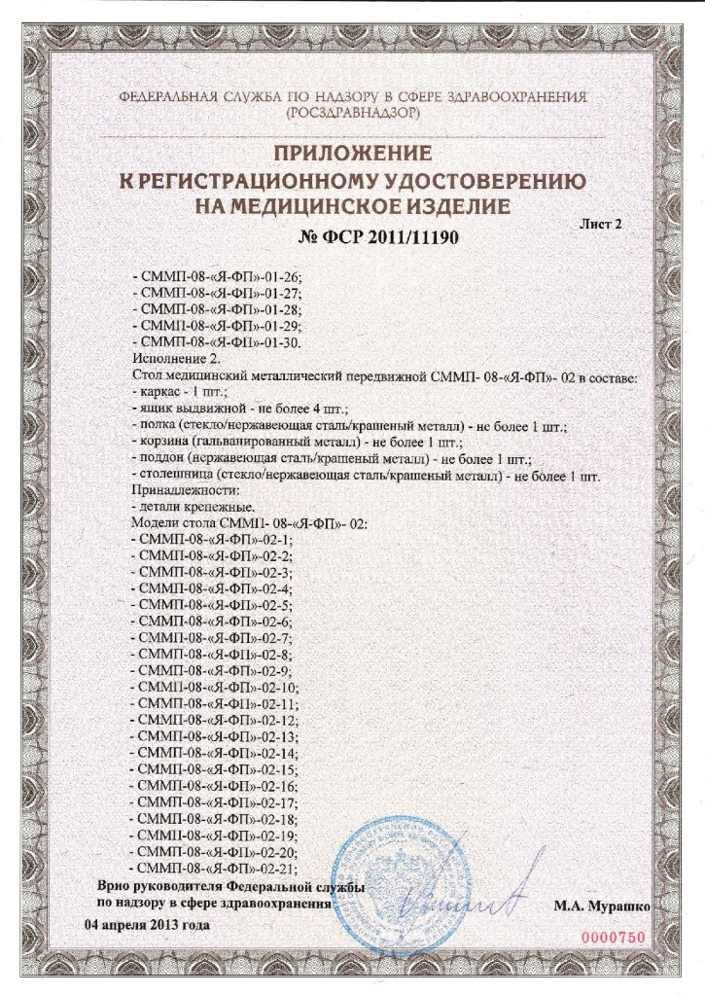
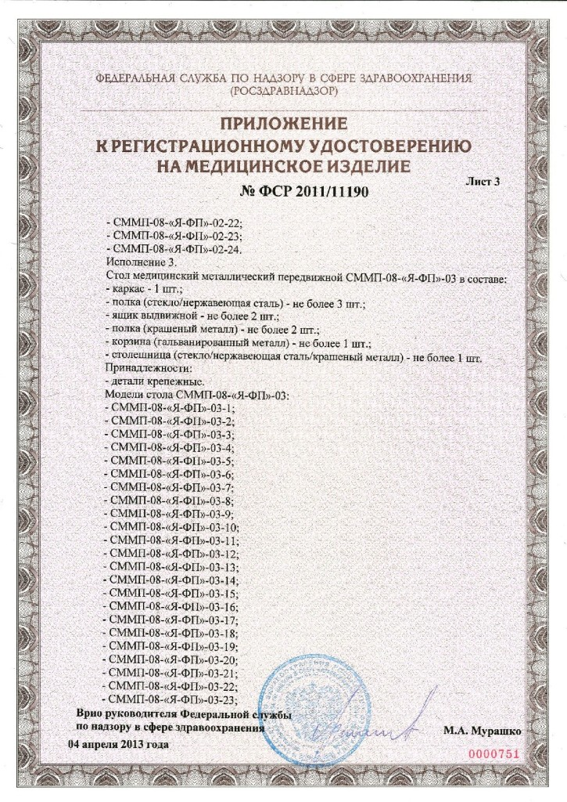 | 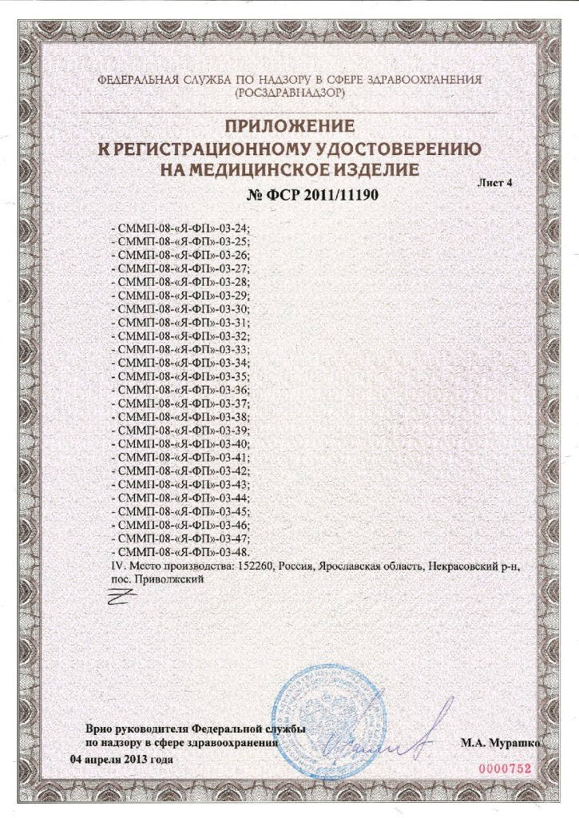

13

